P r o j e c t 맛 . z i p

- 프 로 젝 트 계 획 서 -

최종작성일 : | 2017년 8월 22일
문서버전 : | Ver 1.1.0
문서번호 : | MZ-001
- 목 차 -
1. 개요 3
1.1 소개 3
1.2 목표 3
1.3 범위 3
2. 인력 구성 및 일정 4
2.1 팀원 및 역할 4
2.2 일정 4
3. 산출물 5
4. 테스트 계획 6
4.1 테스트 방법 6
4.2 테스트 전략 및 절차 6
5. 형상관리 7
5.1 형상관리 개요 7
5.2 대상 7
5.3 형상관리 절차 7
5.4 버전 적용 표준 7
5.5 형상 관리 라이브러리 및 프로젝트 사이트 주소 7

개요

소개
    - 프로젝트명 : 맛.zip
    - 개발기간 : 2017. 08. 21 ~ 2017. 09. 15 (4주)
    - 개발인원 : 4명

목표
    - 정확한 지역 맛집 정보를 제공할 수 있는 사이트 구축
    - 로그인은 소셜(네이버) 로그인을 지향
    - 첫 로그인 일 경우 음식에 대한 취향 정보 입력 요구
    - 맛집 평가 및 후기 작성 등을 위해서는 영수증 업로드 등을 통한 업소 이용 인증 필요
    - 인증 방법은 사이트 관리자가 직접 인증하는 방법을 채택
    - 맛집 평가 및 후기 작성과 사이트 내의 결제 시스템을 통해서 포인트를 획득할 수 있으며, 포인트는 사이트 내에서 외식 상품권 구매 시 사용
    - 별점 점수 및 일정 조건에 의한 추천 맛집 노출 시스템 도입

범위
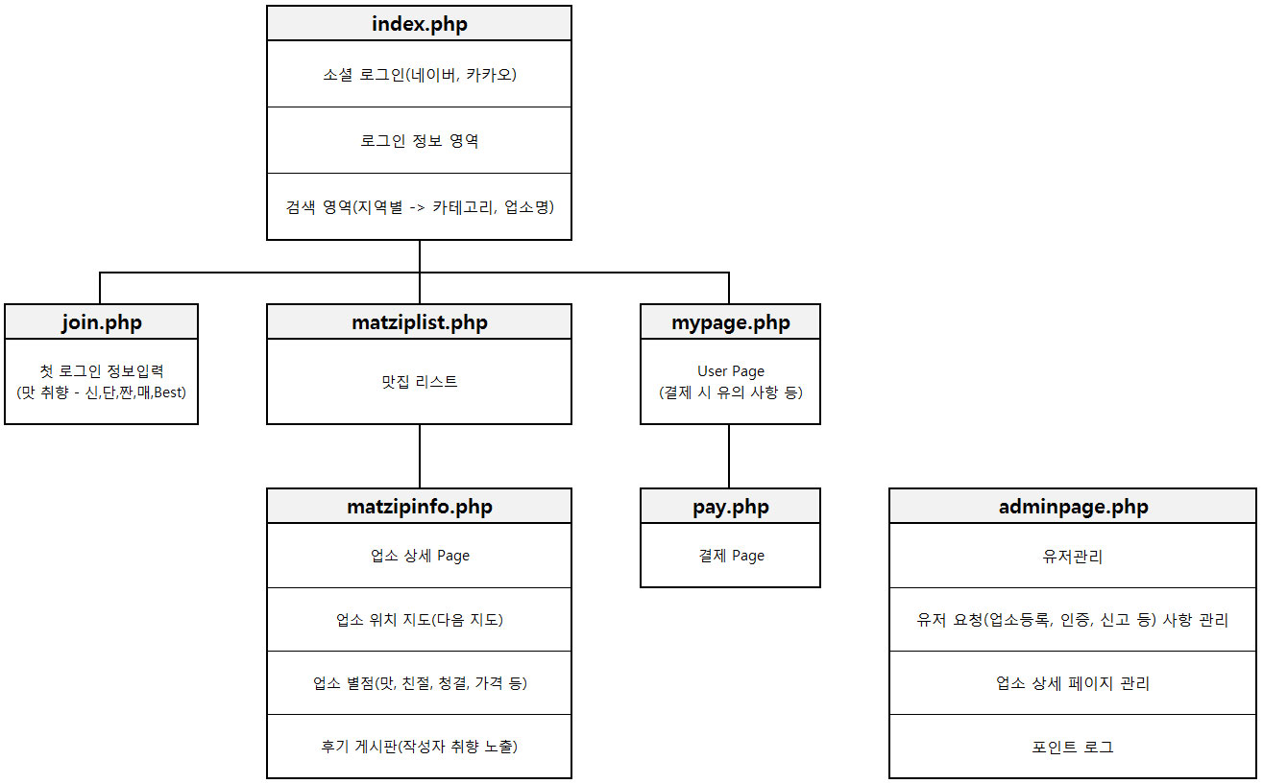

인력 구성 및 일정

팀원 및 역할
이름 | 책임 | 역할
정민욱 | PM, Back-End Development | 프로젝트 총괄, 백엔드 개발
이성재 | Back-End Development | 백엔드 개발
전찬재 | Front-End Development | 프론트엔드 개발
김동진 | Front-End Development | 디자인 총괄, 프론트엔드 개발

일정
프로젝트 일정 | 2017. 08. 21 ~ 2017. 09. 15 (4주)
단계 | 1주차 |  | 2주차 |  | 3주차 |  | 4주차
계획 및 설계
개발
단위 테스트
통합 테스트
프로젝트 완료

산출물
단계 | 작업 | 산출물
프로젝트 계획 | - 프로젝트 범위 및 일정 확정  - 프로젝트 진행 방향 확정 | - 프로젝트 계획서
프로젝트 설계 | - 디자인 시안 및 화면 설계  - 디자인 및 코딩 표준 확정 | - 디자인 컨셉 정의 & 화면 설계서  - 디자인 및 코딩 표준 문서
개발 | - 기능, DB, 화면 설계  - 단위 테스트 | - 기능 정의서  - 단위 & 통합 테스트 결과서  - 버그 리스트
통합테스트 | - 통합 테스트 | - 단위 & 통합 테스트 결과서
프로젝트 완료 | - 매뉴얼 작성  - 프로젝트 완료 | - 운영자 및 사용자 매뉴얼  - 프로젝트 결과보고서

테스트 계획

테스트 방법
    - 단위 테스트 : 단위 프로그램의 기능 작동 시험
    - 통합 테스트 : 시스템간 연동 및 전체 기능 시험

테스트 전략 및 절차
    - 실제와 동일한 조건의 운영 환경 구축 및 시범 운영 시나리오를 적용하여 테스트
    - 크로스 브라우징 테스트
    - 오류 검증에 의한 품질 개선
    - 절차
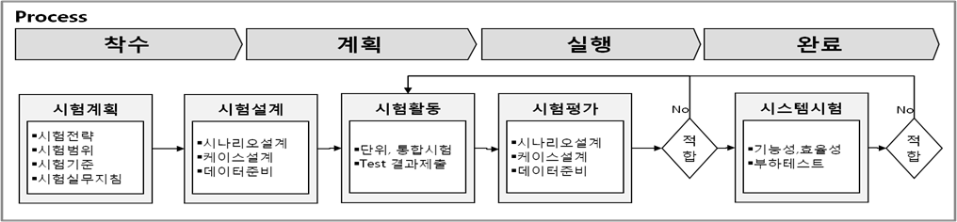

형상관리

형상관리 개요
    - 범위 - 본 프로젝트 진행 간 작성되는 모든 공식 문서와 프로그램 소스 코드에 대한 형상관리를 하며, 특별한 예외 사항이 발생할 경우 팀원간 회의를 통해 적용 여부를 결정한다.

대상
No | 산출물 | 비고
1 | 프로젝트 계획서 | 기획 산출물
2 | 화면 설계서 | 기획 산출물
3 | 디자인 컨셉 정의 문서 | 디자인 산출물
4 | 디자인 및 코딩 표준 문서 | 개발 산출물
5 | 기능정의서 | 개발 산출물
6 | 버그리스트 | 개발 산출물
7 | 단위 및 통합 테스트 결과서 | 기획 및 개발 산출물
8 | 운영자 및 사용자 매뉴얼 | 기획 산출물
9 | 프로젝트 결과보고서 | 기획 산출물

형상관리 절차
    - 디자이너 및 개발자에 의해 변경 사항 발생하면 형상변경 요청
    - 회의를 통한 변경 여부 결정 -> 반려 시 절차 종료
    - 변경 후 검토 및 테스트
    - 버전 관리 적용

버전 적용 표준
    - 개발된 요소에 대한 기능, 이미지의 전면 수정과 버그 수정은 0.1 증가
    - 개발된 요소에 대한 코드 최적화 및 이미지의 부분 수정 등은 0.0.1 증가
    - 새로운 기능 및 이미지, 서브 페이지 등의 삽입 시에는 1.0 증가

형상 관리 라이브러리 및 프로젝트 사이트 주소
    - Github : Github에 대한 팀원들의 스터디 필요
    - 사이트 주소 : http://web506.lsof.co.kr/matzip

